Отчёт по лабораторной работе №7

Архитектура компьютера НММбд-03-24

Туева Анастасия Юрьевна

Содержание

# 1 Цель работы

Изучение команд условного и безусловного переходов, приобретение навыков написания программ с использованием переходов и знакомство с назначением и структурой файла листинга.

# 2 Задание

1. Изучение команд условного и безусловного переходов
2. Выполнение лабораторной работы
3. Выполнение самостоятельной работы

# 3 Выполнение лабораторной работы

Создаём каталог для программам лабораторной работы № 7, переходим в него и создаём файл “lab7-1.asm” (рис. 1).

Рис. 1: Создание файла

Рис. 1: Создание файла

Открываем созданный файл “lab7-1.asm”, вставляем в него данный текст в соответствием с листингом 7.1. (рис. 2).

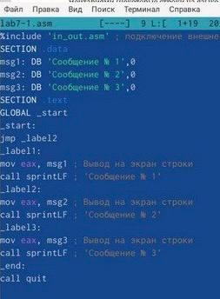

Рис. 2: Редактирование файла

Создаем исполняемый файл программы и запускаем его (рис. 3).

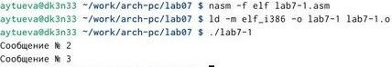

Рис. 3: Запуск исполняемого файла

Изменяем в текст программы в соответствии с листингом 7.2. (рис. 4).

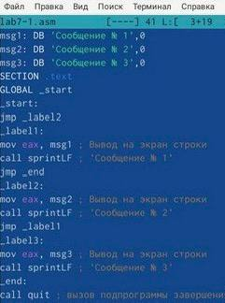

Рис. 4: Редактирование файла

Создаем новый исполняемый файл программы и запускаем его (рис. 5).

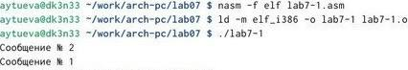

Рис. 5: Запуск исполняемого файла

Вводим в файл текст программы так, чтобы вывод программы был как в задании (рис. 6).

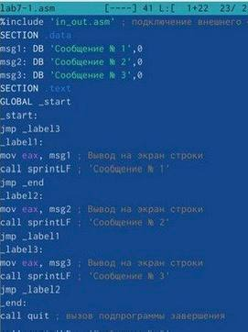

Рис. 6: Редактирование файла

Создаем новый исполняемый файл программы и запускаем его (рис. 7).

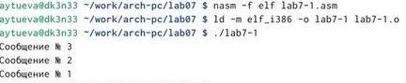

Рис. 7: Запуск исполняемого файла

Создаем новый файл lab7-2.asm с помощью команды “touch”.

Вводим в файл текст другой программы в соответствии с листингом 7.3. (рис. 8).

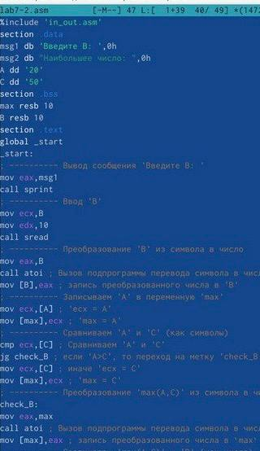

Рис. 8: Редактирование файла

Создаем исполняемый файл программы и запускаем его. Для проверки работы программы я ввела 3 разных числа (рис. 9).

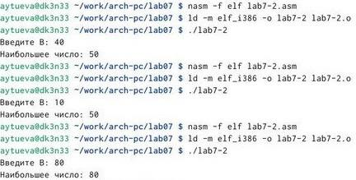

Рис. 9: Запуск исполняемого файла

Создадим файл листинга для программы из файла “lab7-2.asm” и откроем его с помощью любого текстового редактора, например “mcedit” (рис. 10).

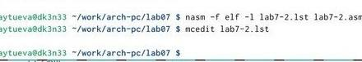

Рис. 10: Файл листинга “lab7-2.asm”

Проанализировав файл, я поняла как он работает и какие значения выводит.

Эта строка находится на 21 месте, ее адрес “00000101”, Машинный код - “В8 [0A000000]”, а “mov eax,B” - исходный текст программы, означающий что в регистр “eax” мы вносим значения переменной B. (рис. 11).

Рис. 11: Строка 1

Рис. 11: Строка 1

Эта строка находится на 35 месте, ее адрес “00000135”, Машинный код - “E862FFFFFF”, а “call atoi” - исходный текст программы, означающий что символ лежащий в строке выше переводится в число. (рис. 12).

Рис. 12: Строка 2

Рис. 12: Строка 2

Эта строка находится на 47 месте, ее адрес “00000163”, Машинный код - “A1[00000000]”, а “mov eax,[max]” - исходный текст программы, означающий что число хранившееся в переменной “max” записывается в регистр “eax”. (рис. 13).

Рис. 13: Строка 3

Рис. 13: Строка 3

В строке “mov eax,max” я убрала “max” и попробовала создать файл. Выдало ошибку, так как для программы нужно два операнда. (рис. 14).

Рис. 14: Создание файла без одного операнда

Рис. 14: Создание файла без одного операнда

В файле листинга показывает, где именно ошибка и с чем она связана.(рис. 15).

Рис. 15: Файл листинга безодного операнда

Рис. 15: Файл листинга безодного операнда

# 4 Выполнение самостоятельной работы

Создаем новый файл lab7-3.asm с помощью команды “touch”.

Напишем программу нахождения наименьшей из 3 целочисленных переменных a, b и c. Мой вариант - 11. (рис. 16).

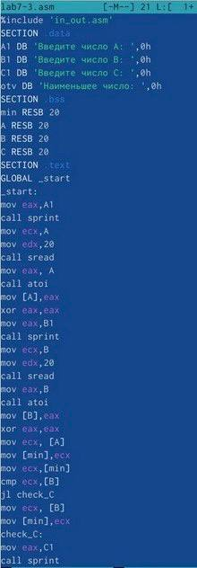

Рис. 16: Редактирование файла

Создаем исполняемый файл программы и запускаем его. Ответ верный.(рис. 17).

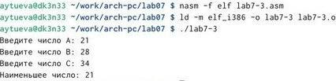

Рис. 17: Запуск исполняемого файла

Создаем новый файл lab7-4.asm с помощью команды “touch”.

Во втором номере необходимо написать программу, которая для введенных с клавиатуры значений x и a вычисляет значение заданной функции f(x) и выводит результат вычислений. (рис. 18).

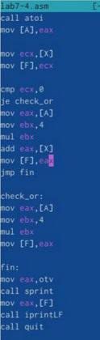

Рис. 18: Редактирование файла

Создаем и запускаем исполняемый файл. Ответы верны. (рис. 19).

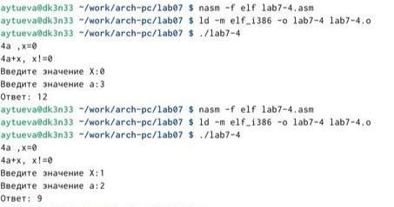

Рис. 19: Запуск исполняемого файла

# 5 Выводы

Благодаря данной лабораторной работе я изучила команды условного и безусловного переходов, приобрела навыки написания программ с использованием переходов и познакомилась с назначением и структурой файла листинга.